Bd. Ştefan cel Mare şi Sfânt, 1
E-mail: cancelarie.ifilolog@asm.md
www.if.asm.md

Academia de Ştiinţe a Moldovei
INSTITUTUL DE FILOLOGIE al AŞM
Asociaţia Conştiinţă şi Libertate

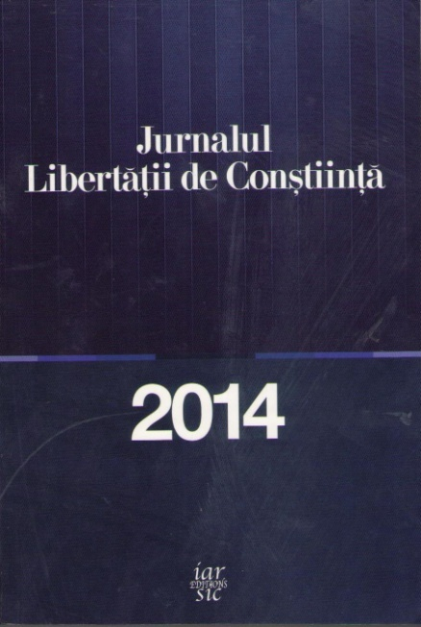
Lansarea cărţii
Jurnalul libertăţii de conştiinţă
Materialele conferinţei ştiinţifice internaţionale:
Legislaţie, religie şi libertate.
O abordare în contextul globalizării, Bucureşti, Palatul Parlamentului, 22 octombrie 2014
Coordonatori: Mihnea Costoiu,
Liviu-Bogdan Ciucă, Nelu Burcea

Invitaţie − program
Chişinău, 2015

Stimată doamnă______________________

Stimate domn________________________

Institutul de Filologie al AŞM Vă invită să participaţi la prezentarea volumului Jurnalul libertăţii de conştiinţă. Materialele conferinţei ştiinţifice internaţionale: Legislaţie, religie şi libertate. O abordare în contextul globalizării. Coordonatori: Mihnea Costoiu, Liviu-Bogdan Ciucă, Nelu Burcea.

Lansarea va avea loc miercuri, 18 februarie 2014, la ora 13⁰⁰ , în Sala mică a AŞM (bd. Ştefan cel Mare şi Sfânt nr. 1, et. II).

PROGRAM

Moderator

Dr. hab. Vasile Bahnaru, director al Institutului de Filologie al AŞM

Prezentări

Dr. Andrei Moldovanu, preşedinte al Asociaţiei Conştiinţă şi Libertate din Republica Moldova
Acad. Mihai CIMPOI
Acad. Nicolae Dabija
Dr. hab. Valeriu Cuşnir
Nelu Burcea, preşedinte al Asociaţiei Conştiinţă şi Libertate din România
Marius Munteanu, vicepreşedinte al Asociaţiei Conştiinţă şi Libertate din România
Sergiu Macovei, directorul Asociaţiei Conştiinţă şi Libertate din regiunea Moldova, România
Valeriu Ghileţchi, deputat în Parlamentul Republicii Moldova
Ion Pavăl, primarul com. Dumbrăveni, judeţul Suceava

